¿Cómo configurar en modo WISP en Router N301?
Para poder iniciar la configuración de modo WISP debes primero ingresar a la configuración del dispositivo para lo cual necesitas conectarte por cable o WIFI a la red del equipo Tenda, y en un navegador abrir la dirección 192.168.0.1 si es que es la primera vez que lo configuras te saldrá el inicio rápido como se muestra a continuación:
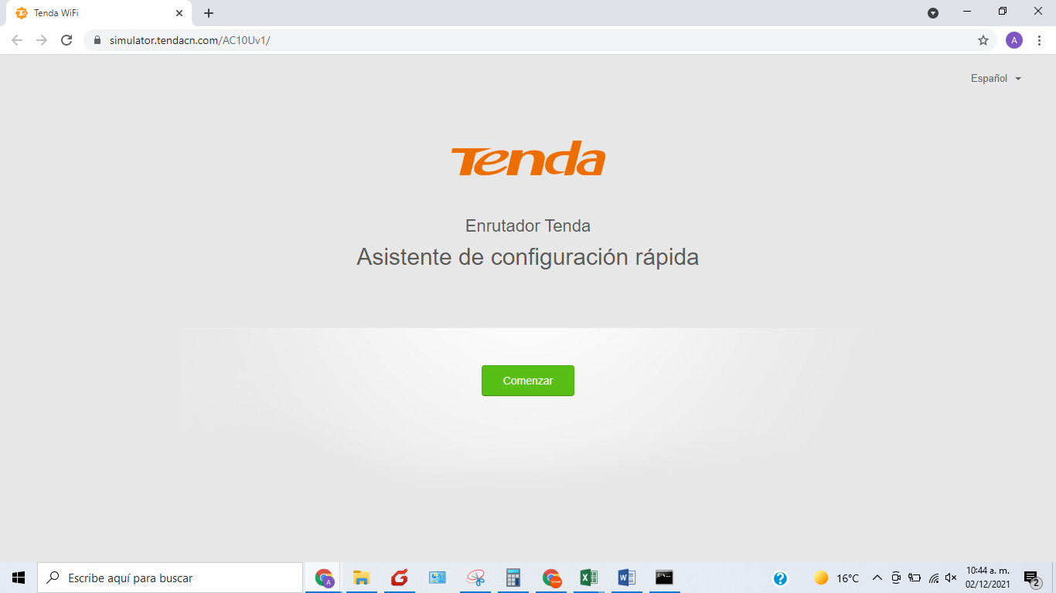
Podemos dar en comenzar y haremos unos breves pasos para configurar de la forma simple su dispositivo, para esto se te recomienda colocar el tipo de conexión de “Dirección IP Dinámica”
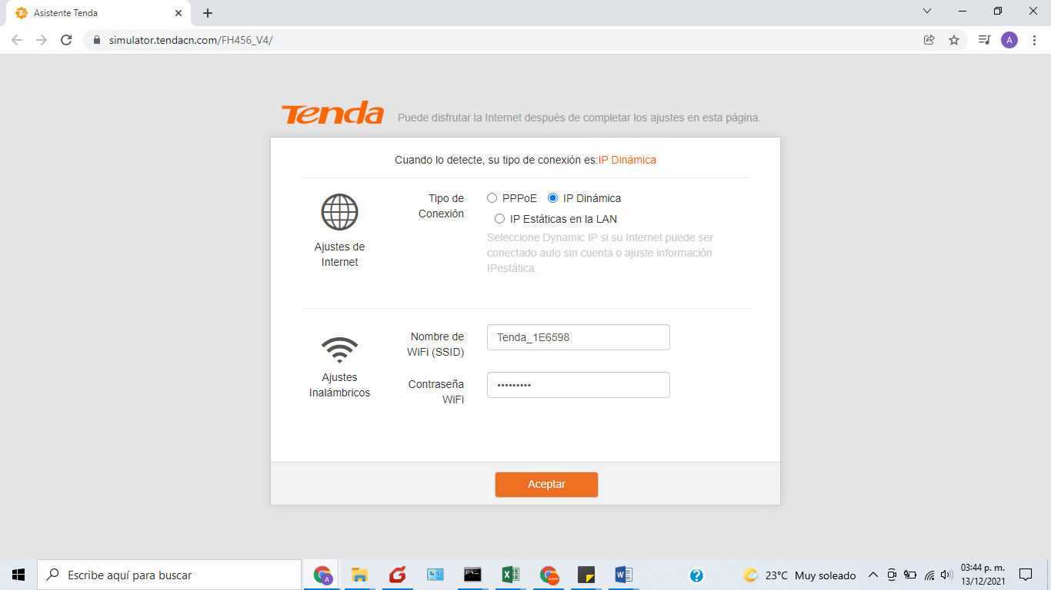
En esta parte es necesario confirmen o cambien el nombre del wifi y la contraseña del dispositivo al igual que la contraseña para ingresar a las configuraciones del dispositivo.
Al dar en siguiente terminara la configuración básica del equipo con lo que solo tendrán que dar en más para continuar, es probable que si hicieron alguna modificación al nombre o la contraseña del equipo este se halla desconectado por lo cual para poder continuar tienen que buscar en redes disponibles y conectarse a el nuevo nombre o con la nueva contraseña.
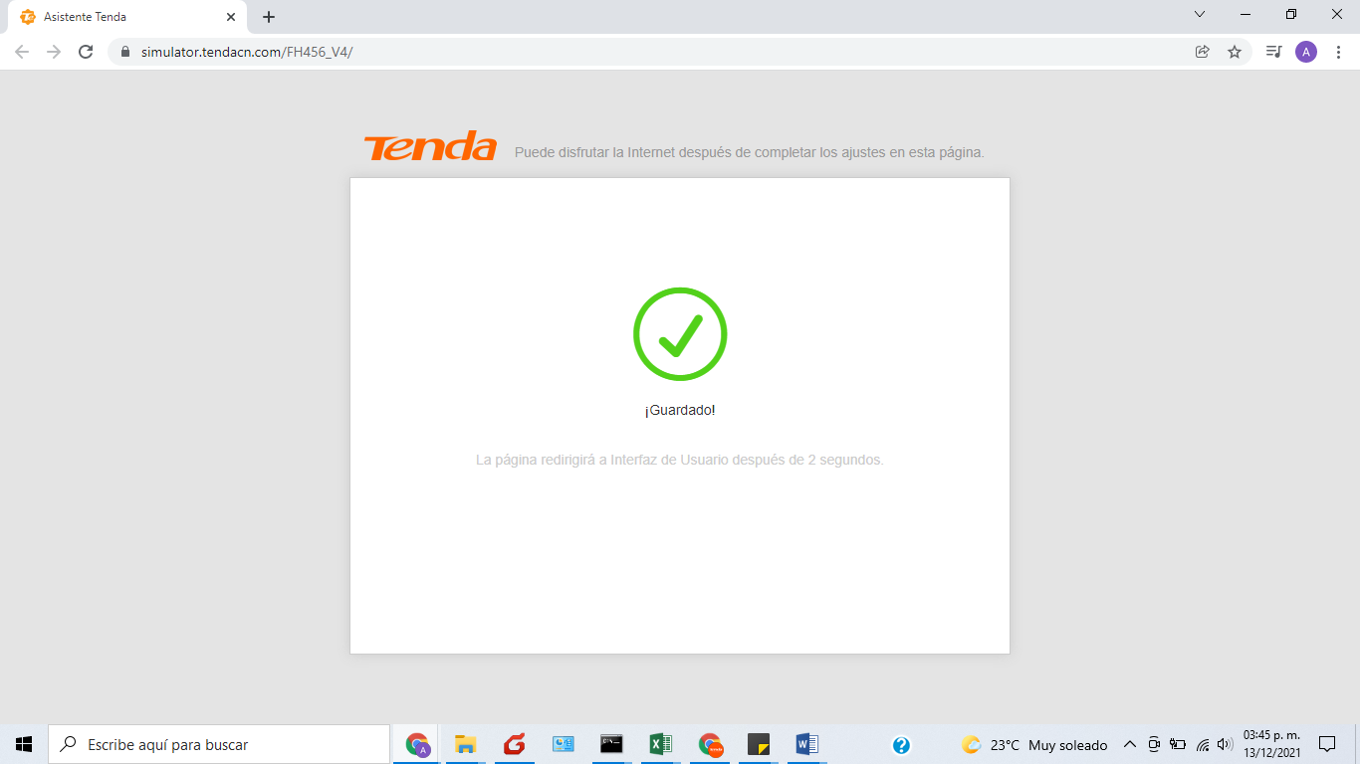
Pasos para configuración en modo WISP
- Te puedes encontrar con esta interface en donde tienes que buscar directamente en los menús del lado izquierdo la opción de “Wireless Repitiendo”.
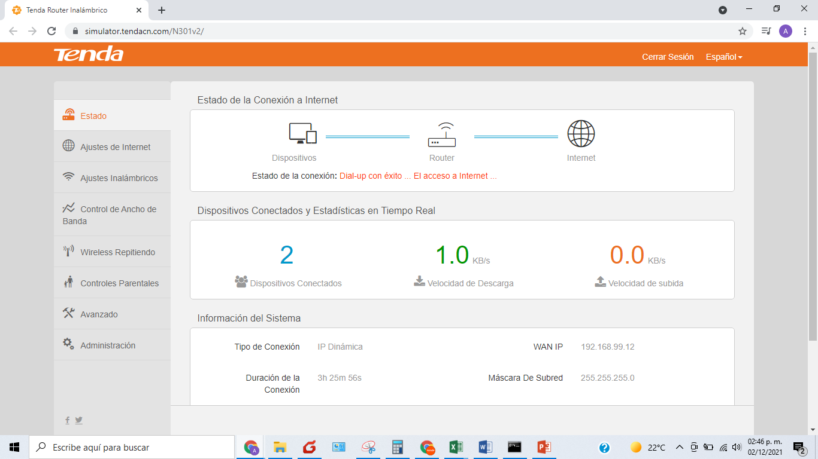
- Al seleccionarlo te encontraras con las opciones de repetición con lo cual tienes que seleccionar la que requieras como en el ejemplo que se selecciona modo WISP.
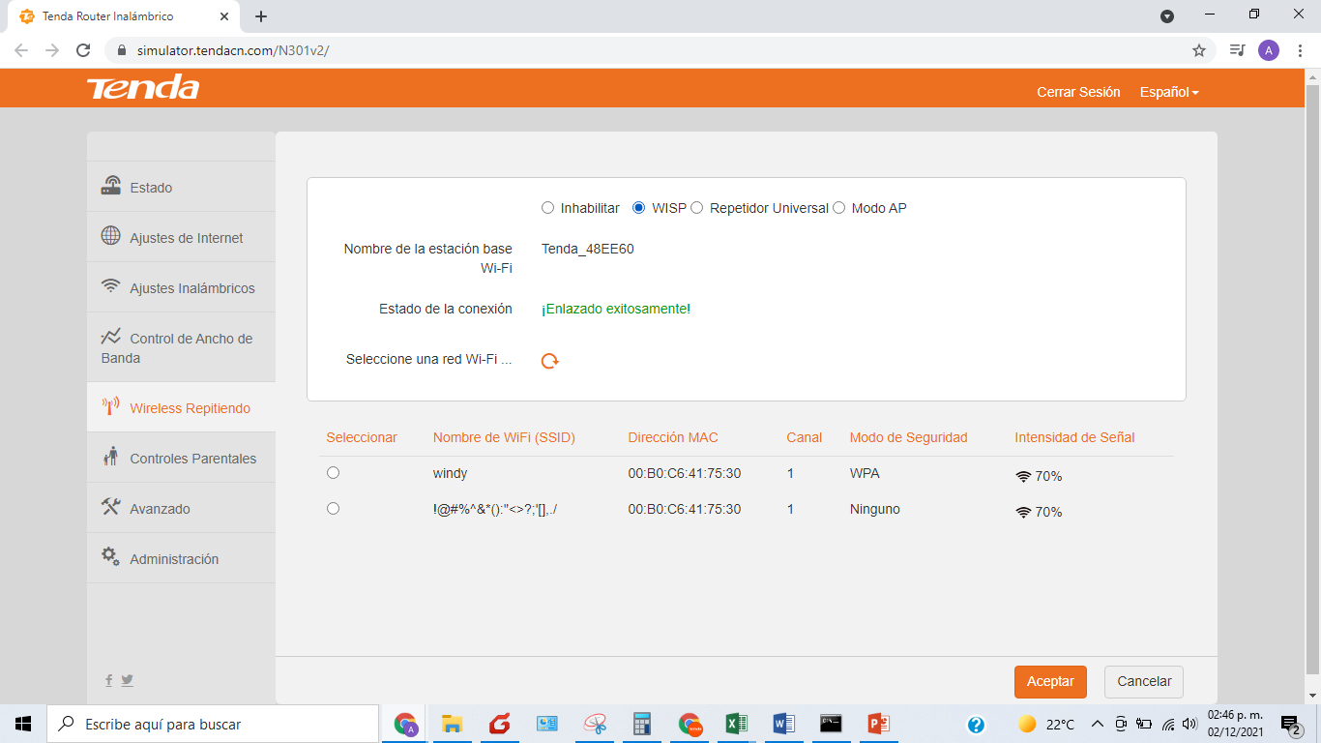
- Al seleccionarlo te aparecerá la lista de redes disponibles con lo cual tienes que seleccionar la der de tu modem de internet y en la parte alta se descubrirá un recuadro donde tienes que colocar la contraseña del dispositivo.
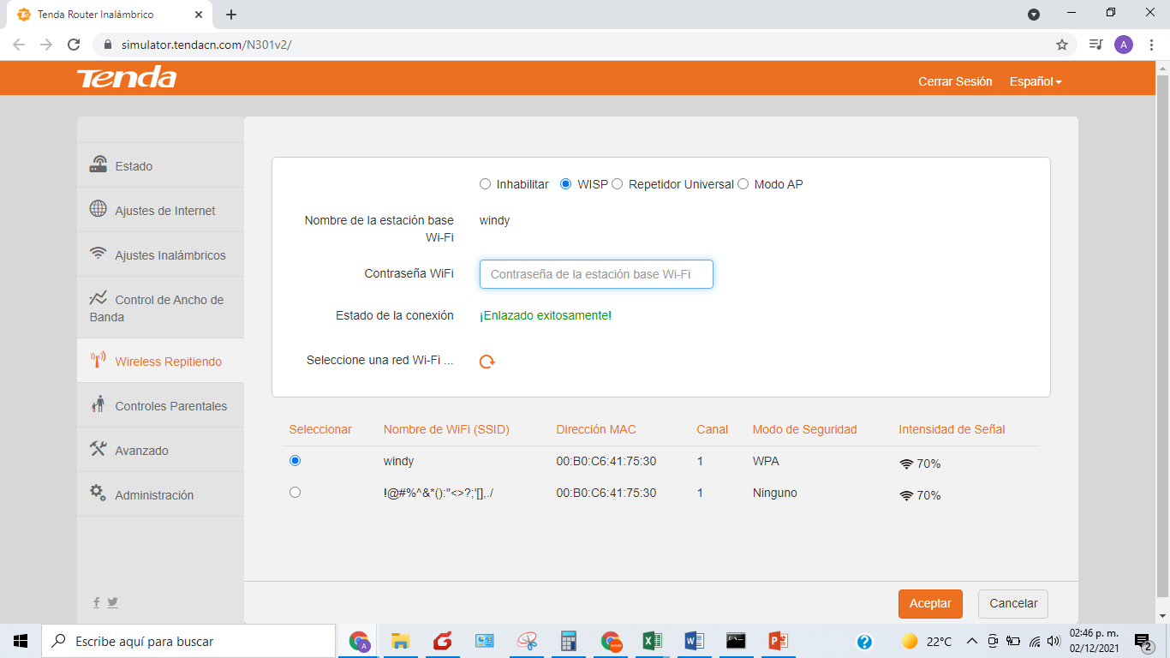

- Al aceptar te aparecerá un recuadro emergente donde te pide que confirmes el reinicio del equipo, el cual tienes que aceptar. Al terminar tu reinicio estará configurado tu dispositivo.
